V3RDJ0M/N3M0D0X0

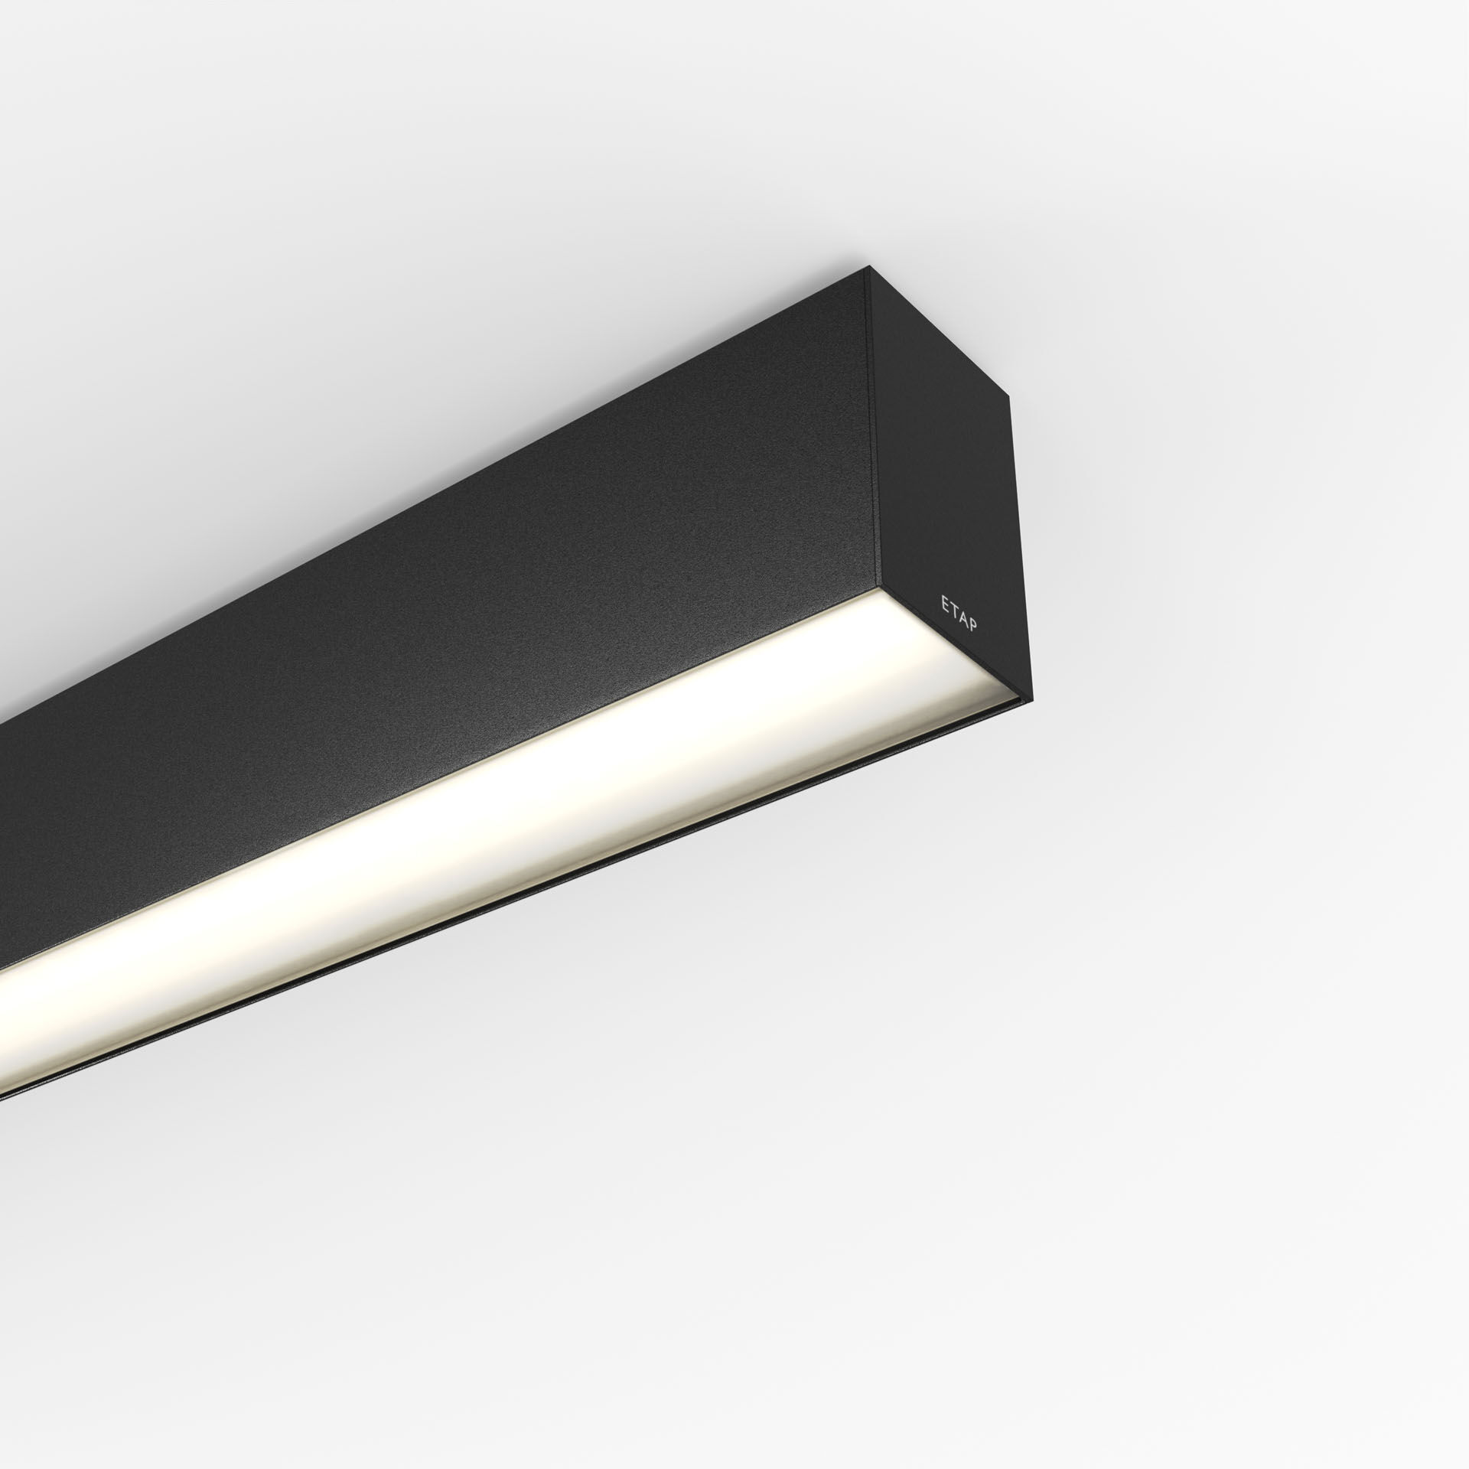
- Arkitektuell armatur.
- diffusor optik, opal akryl (PMMA), bredstrålande ljusfördelning.
- Dimensioner: 843 mm x 60 mm x 90 mm.
- LED panel.
- Ljusflöde: 2300 lm, Specifikt ljusutbyte: 113 lm/W.
- Energiförbrukning: 20.4 W, DALI reglerbar.
- Frekvens: 50-60Hz AC.
- Spänning: 220-240V.
- isoleringsklass: class I.
- LED med överlägset bibehållningsfaktor; efter 50000 brinntimmar behåller fixturen 97% av sin initiala ljusflöde.
- Färgtemperatur: 4000 K, Färgåtergivning ra: 80.
- Färgavvikelse tolerans: 3 SDCM.
- Lackerat aluminium armaturhus, RAL9005 - svart (strukturlack).
- IP-klassning: IP20.
- IK-klassning: IK07.
- Glödtrådstest: 850°C.
- 5 års garanti på armatur och drivenhet.
- Certifieringar: CE, ENEC.
- Armatur med halogenfritt kablage.
- Armaturen har utvecklats och framställts enligt standard EN 60598-1 i ett företag som är ISO 9001 och ISO 14001-certifierat.
- Tillbehör som krävs för montering, ett urval av: V3H2500, V3H9900, V3H9960.

